**HU-MID-ASIGDESC-003-Consultar Descuento individual de beneficiario**

|  |
| --- |
| Historia de Usuario |
| Como usuario con perfil autorizado, quiero consultar “descuento individual de beneficiario” con la posibilidad de realizar diferentes filtros de búsqueda, para el sistema de “Módulo Integral de Descuentos y cuenta corrientes” de la Caja de Jubilaciones, pensiones y retiros de Córdoba” para tener la información de todas las transacciones/operaciones de descuentos por beneficiario para una entidad. |
| **Descripción** |

El usuario con perfil autorizado accede desde la bandeja de descuentos individual de beneficiario por entidad descripta en la hu HU-MID-ASIGDESC-005-Consultar bandeja descuento de beneficiario por entidad y en la grilla de transacciones, desde la columna de acciones, hará clic en el icono .

El sistema visualizara los datos de los “descuentos de un beneficiario”:

-Cuil

-Apellido (griseado no editable)

-Nombre (griseado no editable)

-Tipo de transacción

-Transacción

-botón limpiar

-botón buscar

**Valores de los campos:**

* Tipo de transacción

(Afiliación-Servicios Varios-Ayuda económica)

* Transacción

(Cuota societaria-Ayuda económica)

Al seleccionar el tipo de transacción “ayuda económica” y transacción “Ayuda económica” en la pantalla inferior se visualizará los siguientes datos:

-Valor Mensual

-Importe total deuda

-Numero interno de operación

-Fecha de otorgamiento

-observaciones

Al seleccionar el tipo de transacción “Afiliación” y transacción “Cuota societaria” en la pantalla inferior se visualizará los siguientes datos:

-Beneficios o Prestaciones

-Monto de cuota (valor mensual)

-Fecha de Otorgamiento

-Observaciones

**Valores de los campos:**

* Beneficios o prestaciones

(en curso-vencida-cerrada)

Al seleccionar el tipo de transacción “Servicios Varios” en la pantalla inferior se visualizará los siguientes datos:

-Monto

-Numero interno de operacion

-Fecha de otorgamiento

-Observaciones

|  |
| --- |
| Criterios de aceptación |
| 1. Cumplir con los criterios definidos en el documento de estilo. |
| 1. Para consultar una transacción descuento entidad se necesitará el cuil correspondiente(obligatorio) |
| 3.El botón volver, vuelve a la bandeja de consultar descuento individual de beneficiario. |

## **PROTOTIPO DE INTERFAZ**

**Bandeja de descuento individual de beneficiario:**

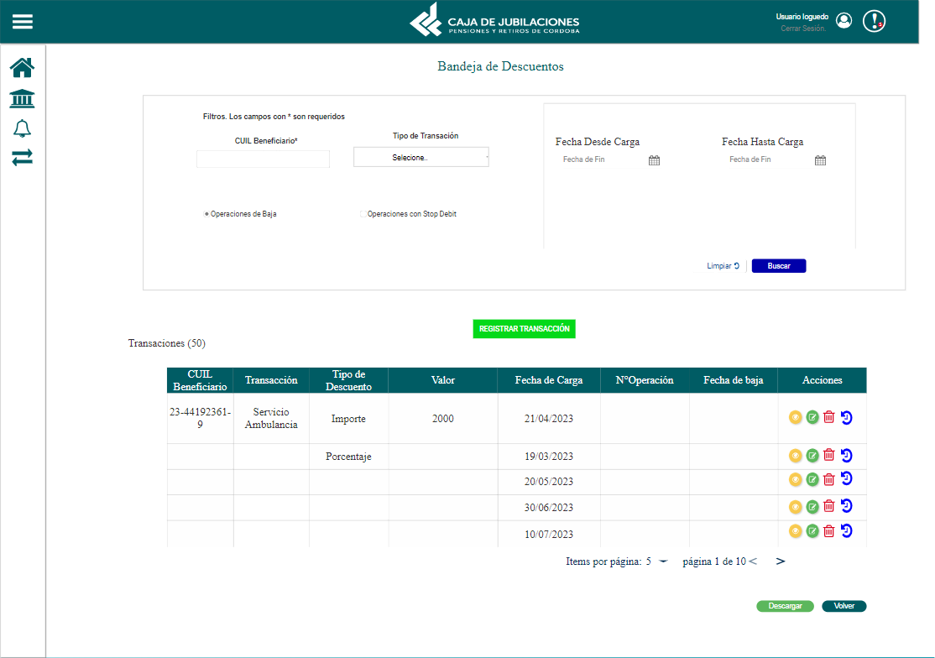

**Consultar descuento individual de beneficiario:**

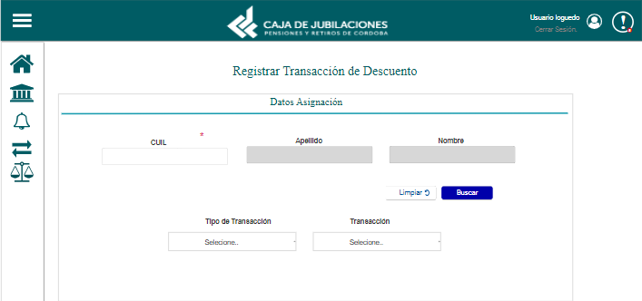

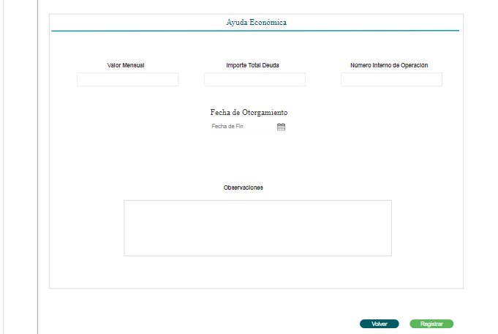

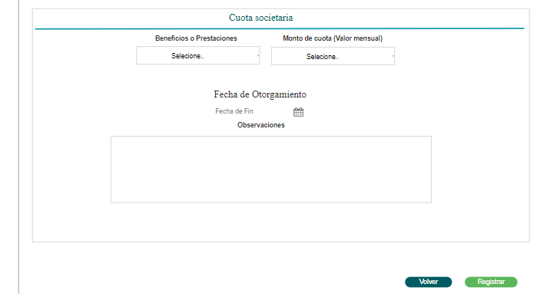

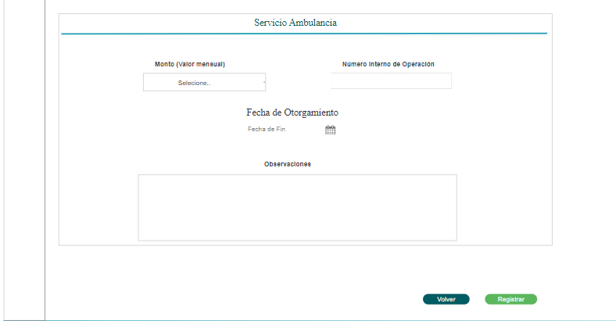

**Elementos del prototipo:**

|  |  |  |
| --- | --- | --- |
| Campos de los Filtros/  a ingresar | Acción | Descripción |
| Tipo de transacción | seleccionar | Agrupador de transacciones según su tipo |
| Cuil | ingresar | Cuil del beneficiario |
| transacción | seleccionar | Nombre de la transaccion |
| Monto(valor mensual) | ingresar | Valor mensual de la ayuda economica |
| Importe Total de deuda | ingresar | Importe total de la deuda de ayuda económica |
| Numero interno de operacion | ingresar | Numero de operación |
| Fecha de otorgamiento | seleccionar | Fecha ultima de otorgamiento |
| observaciones | ingresar | Descripción de observaciones |
| Beneficios o prestaciones | seleccionar | Seleeciona en base al tipo de beneficio |
| Monto de cuota | seleccionar | Selecciona un valor de acuerdo al monto correspondiente |
|  |  |  |
|  |  |  |
|  |  |  |
|  |  |  |
|  |  |  |
|  |  |  |
|  |  |  |
|  |  |  |
|  |  |  |
|  |  |  |
| Otros elementos | Acción | Descripción |
| volver | seleccionar | Vuelve hacia atrás sin consultar la transacción |
| buscar | seleccionar | Busca una transacción |
| Limpiar | seleccionar | Limpia los campos |
|  |  |  |
|  |  |  |

**DATOS A REGISTRAR**

DER

(registro para el empleado seleccionado por el usuario autorizado)

|  |  |
| --- | --- |
| **Nombre Atributo** | **Valor Atributo** |
|  |  |
|  |  |
|  |  |
|  |  |
|  |  |
|  |  |

Tabla_auditoría

|  |  |
| --- | --- |
| **Nombre Atributo** | **Valor Atributo** |
|  |  |
|  |  |
|  |  |

## **DIAGRAMAS**

Diagrama de transición de estados.

## **SALIDAS IMPRESAS**

No aplica

# **HISTORIAL DE CAMBIOS**

|  |  |  |  |
| --- | --- | --- | --- |
| **Versión** | **Fecha** | **Breve Descripción** | **Nombre del Autor** |
| 1.0 | 21/06/2023 | Creación del documento | Mica Barberis |
|  |  |  |  |
|  |  |  |  |
|  |  |  |  |